GES-MDL-10

Versão 01

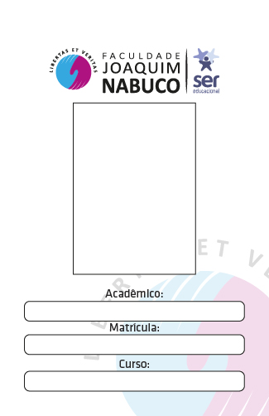

**(Digite seu nome)**

**(Digite sua matrícula)**

**(Digite seu curso)**